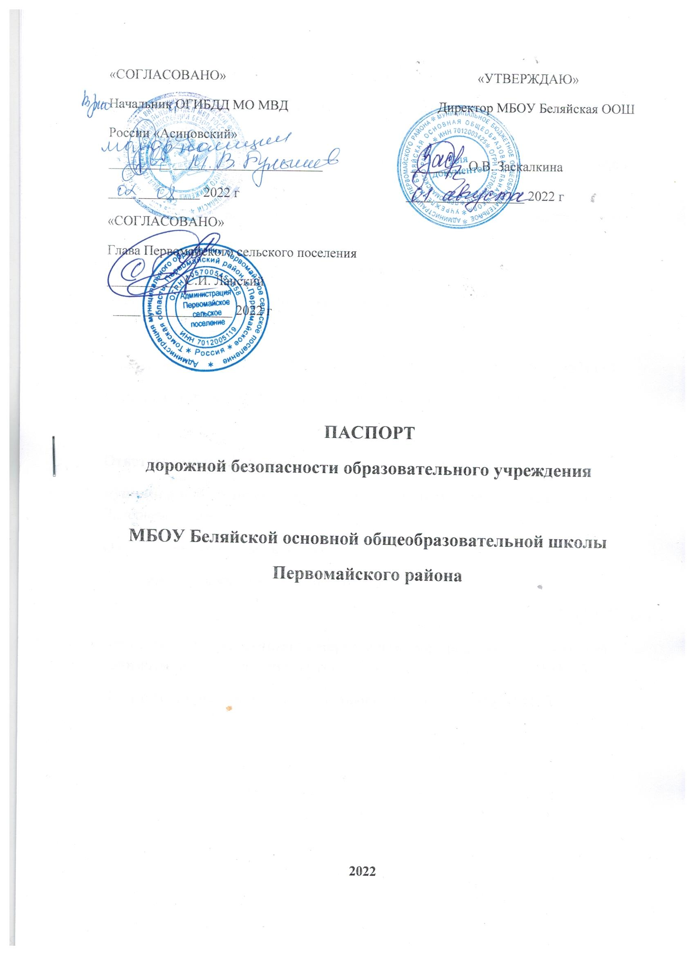
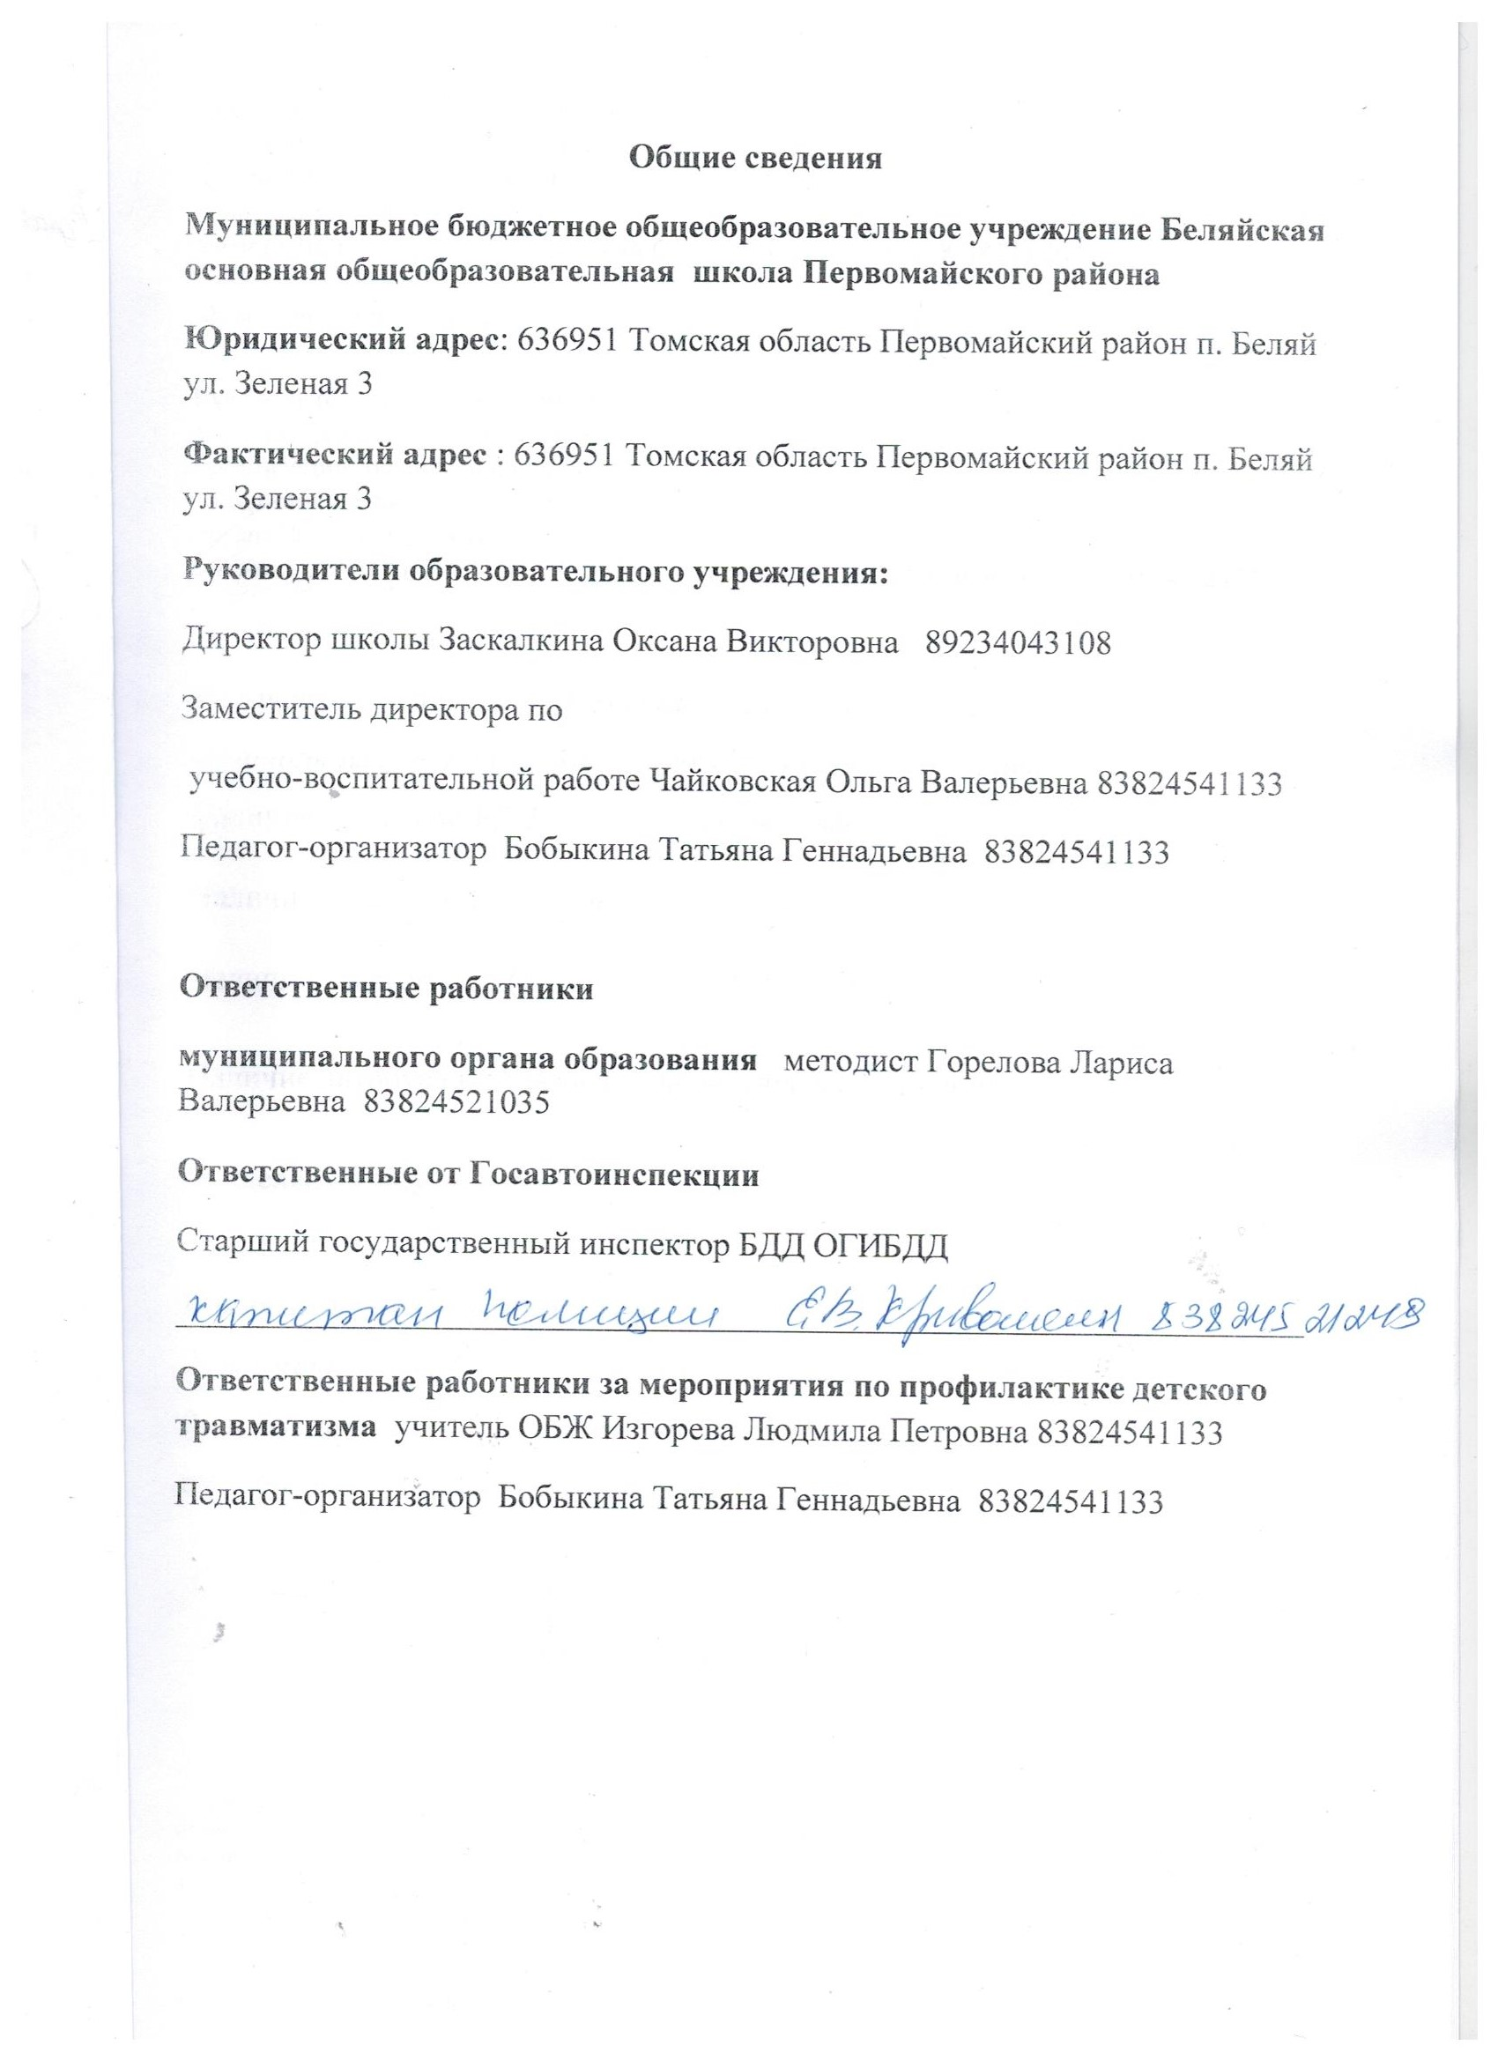
Руководитель или ответственный
работник дорожно-эксплуатационной
организации, осуществляющей
содержание улично-дорожной
сети (УДС)∗ Ланский Сергей Иванович тел. 8(38245)21751
(фамилия, имя, отчество) (телефон)

Руководитель или ответственный
работник дорожно-эксплуатационной
организации, осуществляющей
содержание технических средств
организации дорожного
движения (ТСОДД)* )∗ Ланский Сергей Иванович тел. 8(38245)21751

Количество учащихся 130 обучающихся с 1по 9 класс.
дошкольных групп (от 3до 7 лет)-2( 40 воспитанников)
Наличие уголка по БДД да, в холле школы
(если имеется, указать место расположения)
Наличие класса по БДД нет
(если имеется, указать место расположения)
Наличие автогородка (площадки) по БДД нет

Наличие автобуса в образовательном учреждении нет
(при наличии автобуса)
Владелец автобуса нет
(образовательное учреждение, муниципальное образование и др.)

Время занятий в образовательном учреждении:
1-ая смена: с 8.30 – 15.00 (период)
2-ая смена: 11.35 – 16.00 (период)
внеклассные занятия: с 16.00– 20.00 (период)
Телефоны оперативных служб:
01 (010) Пожарная служба, МЧС
02 (020) Полиция, ГИБДД
03 (030) Медицинская помощь
Содержание
- План-схемы образовательного учреждения.
1. Район расположения образовательного учреждения, пути движения транспортных средств и детей (обучающихся, воспитанников).
2. Организация дорожного движения в непосредственной близости от образовательного учреждения с размещением соответствующих технических средств организации дорожного движения, маршруты движения детей и расположение парковочных мест.
3. Пути движения транспортных средств к местам разгрузки/погрузки и рекомендуемые безопасные пути передвижения детей по территории образовательного учреждения.

I. План-схемы образовательного учреждения
1. Район расположения образовательного учреждения, пути движения транспортных средств и детей (обучающихся, воспитанников)

с. Первомайское
стадион

ТЭПК д№5
Ул. Зелёная
Школьный двор
д№4
Д№6

д№3

школа

Центр.вход

д№2

Д№25
Д№24

Д№23
Д№22

Д№21
Д№20

Ул. Островского
Движение транспорта жилые дома
- школа -колледж
- движение пешехода - опасный участок
2. Схема организации дорожного движения в непосредственной близости от образовательного учреждения с размещением соответствующих технических средств организации дорожного движения, маршрутов движения детей и расположения
парковочных мест

30
дети

дети
стадион

ТЭПК д№5
Школьный двор

д№3

школа
Школьный двор

30
дети
30
дети
Центр.вход
Ул. Зелёная

стадион
Движение транспорта
- школа -колледж
30
дети
- стоянка автотранспорта - ограничение скорости

3. Пути движения транспортных средств к местам разгрузки/погрузки и рекомендуемые безопасные пути передвижения детей по территории образовательного учреждения

школа

- пути движения транспортных средств к местам разгрузки и погрузки детей

- безопасные пути передвижения детей по территории образовательного учреждения
- место разгрузки и погрузки детей

 Дорожно-эксплуатационные организации, осуществляющие содержание УДС и ТСОДД, несут ответственность в соответствии с законодательством Российской Федерации (Федеральный закон «О безопасности дорожного движения» от 10 декабря 1995 г. № 196-ФЗ, Кодекс Российской Федерации об административных правонарушениях, Гражданский кодекс Российской Федерации).
 Дорожно-эксплуатационные организации, осуществляющие содержание УДС и ТСОДД, несут ответственность в соответствии с законодательством Российской Федерации (Федеральный закон «О безопасности дорожного движения» от 10 декабря 1995 г. № 196-ФЗ, Кодекс Российской Федерации об административных правонарушениях, Гражданский кодекс Российской Федерации).

